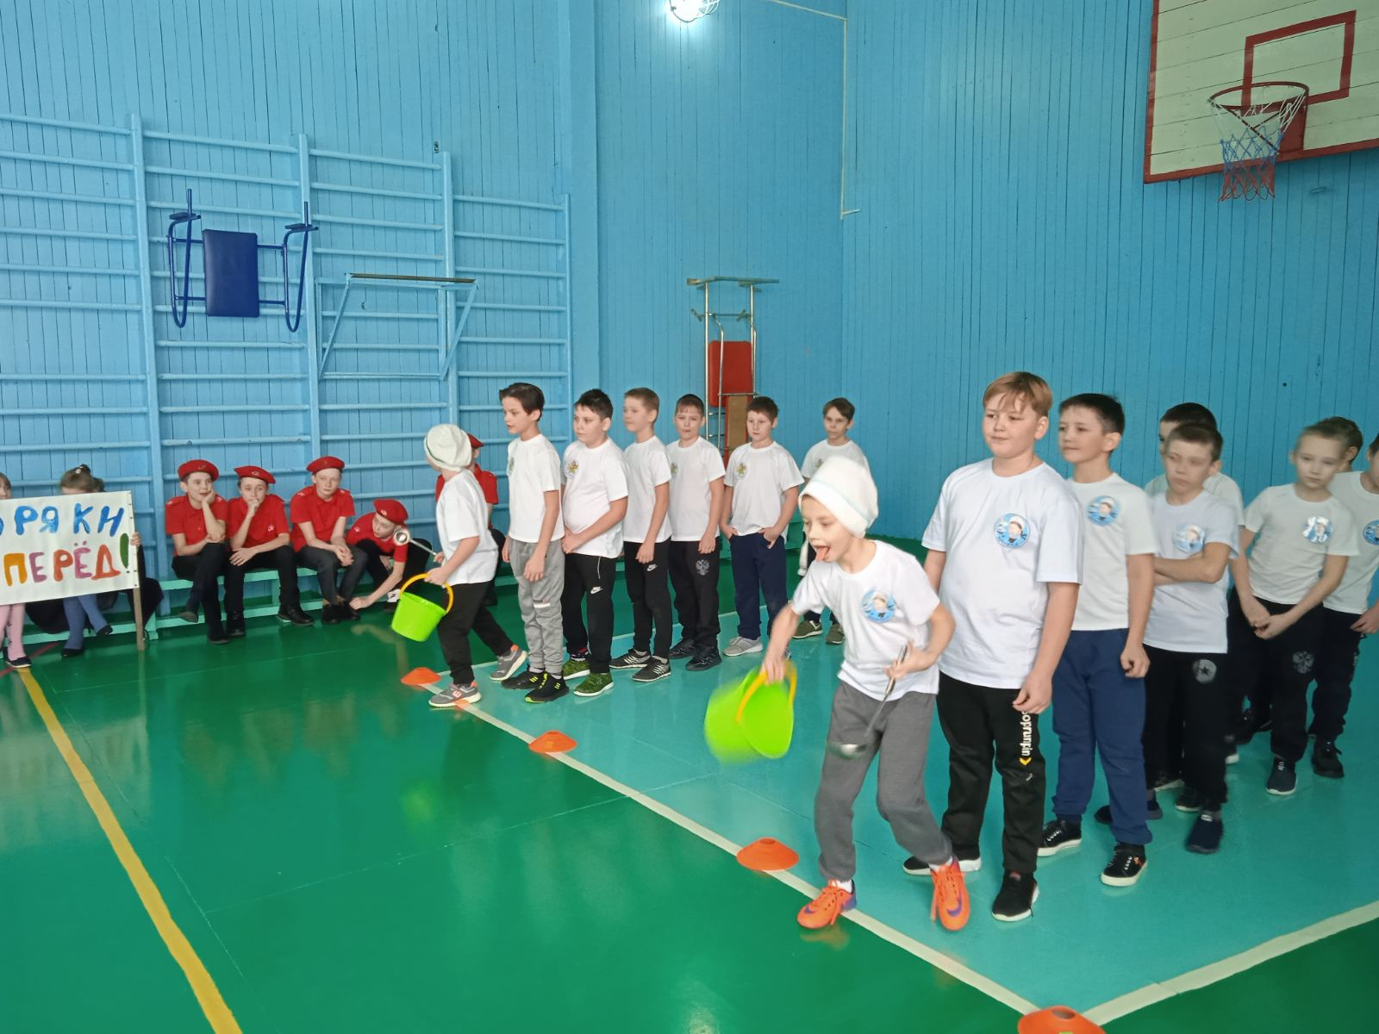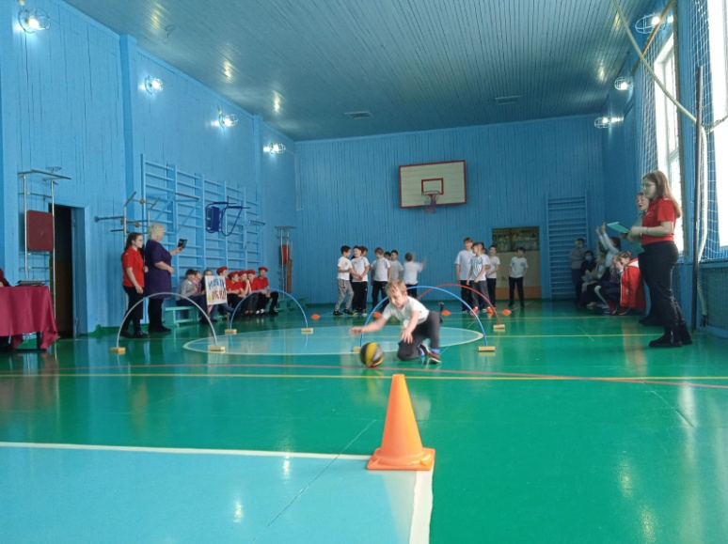**20.02.2021** *года в нашей школе прошло открытое спортивное мероприятие, посвящённое «Дню Защитника Отечества», среди юношей 3 и 4 классов. Открыли праздник ребята из Юнармии, они поздравили участников соревнований и пожелали им удали и побед. Состязания прошли в 8 этапов, по итогам которых, ребята сравняли счёт и стали победителями. Всем участникам нашего мероприятия были вручены памятные календари, а командам кубки и грамоты. Праздник прошёл на одном дыхании, все остались довольны.*

